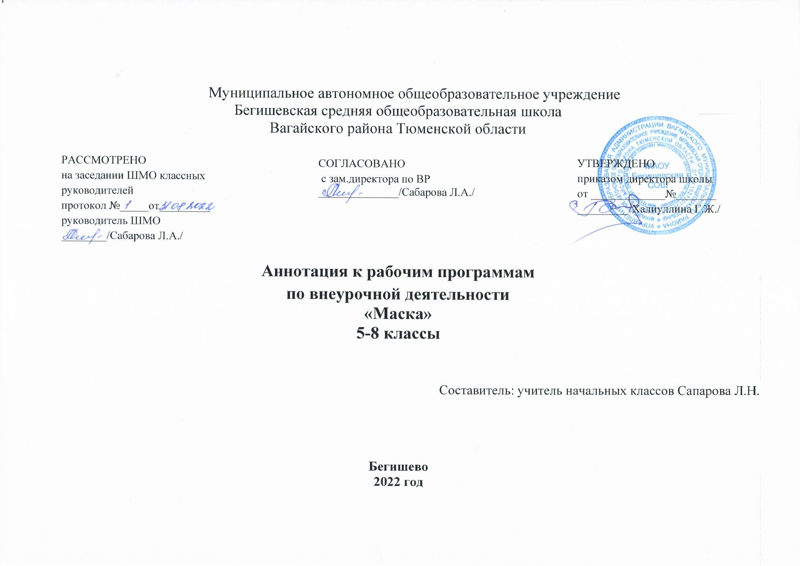1.Нормативная база и УМК
- Закон РФ «Об образовании в Российской Федерации» от 29 декабря 2012 года № 273- ФЗ;
- Порядок организации и осуществления образовательной деятельности по основным общеобразовательным программам - образовательным программам начального общего, основного, общего и среднего общего образования (утвержден приказом Минобрнауки России от 30.08.2013 № 1015;
- Федеральный государственный образовательный стандарт основного общего образования;

- Приказ Минобрнауки России от 17 декабря 2010г. № 1897 «Об утверждении федерального государственного образовательного стандарта основного общего образования»;
- Приказ Минобразования РФ от 5 марта 2004 г. N 1089 "Об утверждении федерального компонента государственных образовательных стандартов начального общего, основного общего и среднего (полного) общего образования"

- Приказ Министерства образования и науки Российской Федерации от 31.12.2015г. № 1577 «О внесении изменений в федеральный государственный образовательный стандарт основного общего образования, утвержденный приказом Министерства образования и науки Российской Федерации от 17 декабря 2010г. № 1897».

- Приказ Минобрнауки России от 07.06.2017 N 506 "О внесении изменений в федеральный компонент государственных образовательных стандартов начального общего, основного общего и среднего (полного) общего образования, утвержденный приказом Министерства образования Российской Федерации от 5 марта 2004 г. N 1089"
- Устав МАОУ Бегишевская СОШ
- Учебный план МАОУ Бегишевской СОШ;
- Годовой учебный календарный график на текущий учебный год;

2.Количество часов, отводимое на изучение предмета
Программой предусмотрено проведение занятий по экономике во внеурочной деятельности в 5–8 классах — 1 час в неделю, всего 34 ч.
3.Цель и задачи курса «Маска»
Целью программы является обеспечение эстетического, интеллектуального, нравственного развития воспитанников. Воспитание творческой индивидуальности ребёнка, развитие интереса и отзывчивости к искусству театра и актерской деятельности.
Задачи, решаемые в рамках данной программы:
- знакомство детей с различными видами театра (кукольный, драматический, оперный, театр балета, музыкальной комедии).
- поэтапное освоение детьми различных видов творчества.
- совершенствование артистических навыков детей в плане переживания и воплощения образа, моделирование навыков социального поведения в заданных условиях.
- развитие речевой культуры;
- развитие эстетического вкуса.
-воспитание творческой активности ребёнка, ценящей в себе и других такие качества, как доброжелательность, трудолюбие, уважение к творчеству других.
4. Периодичность и формы текущего контроля
текущий – осуществляется посредством наблюдения за деятельностью ребенка в процессе занятий;
промежуточный – праздники, соревнования, занятия-зачеты, конкурсы ; итоговый – открытые занятия, спектакли

